Медведев Леонид Иванович
(05.07.1918 - 04.10.2004 гг.)
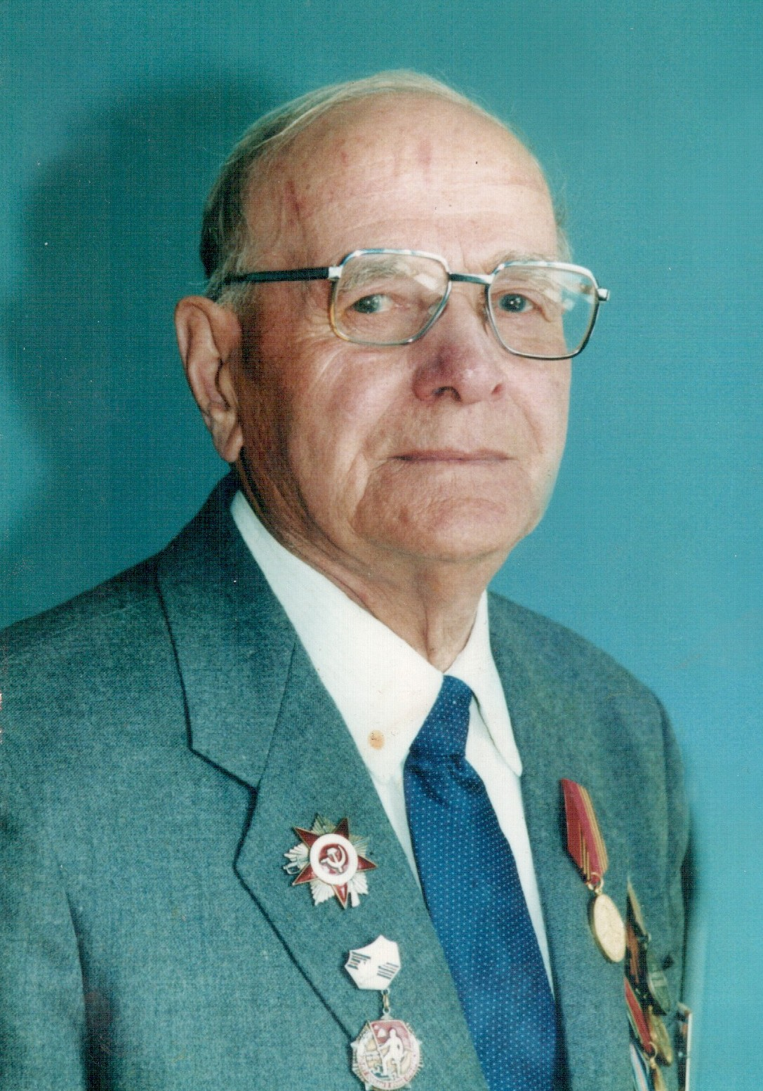
Великому подвигу жить в веках!
Низкий Вам поклон…
Когда впервые видишь Леонида Ивановича Медведева, его приветливые глаза, доброжелательное лицо, слышишь оптимистические рассказы, возникает мысль: вот человеку повезло – дожил до старости, а не пережил ничего такого, переворачивающего душу, оставляющего невероятный отпечаток на сердце. Но это не так, трудностей было с лихвой…
Злая судьба не пощадила младенца, когда Лене было полтора года, родители – жители таежного села Тюменской области, умерли от холеры. Но советская власть не дала пропасть мальчику. В Белебее, тогда еще маленьком провинциальном городке, он нашел приют в только что открывшемся детском доме №1. Здесь он рос, воспитывался, учился, играл в духовом оркестре.
Может быть, тогда у него, ежедневно видевшего детей, оставшихся без родителей, зародилась мечта – стать педагогом, в котором дети не чаяли бы души.
Но прежде чем стать педагогом, ему пришлось в полной мере испить горькую чашу войны.
Правда, у него, начавшего свой трудовой путь в пятнадцать лет слесарем, по призыву комсомола ставшего сельским механизатором, были физическая закалка и смекалка. Но ведь война есть война, там с человека спрос особый.
С июня 1941 по май 1945 года Леонид Иванович был в строю защитников Родины. Имея квалификацию механизатора, подвозил на аэродром бомбы, выполнял другие ответственные и опасные задания. Но таков уж у него характер, его тянуло на передовую, где можно было встретиться лицом к лицу с ненавистным врагом, а его не отпускали на фронт – сочли нестроевым. Но настойчивость Леонида Ивановича и ненависть к лютому врагу помогли преодолеть преграды – он был зачислен в училище молодых командиров.
В то, тяжелое для Родины, время учеба была напряженной и короткой. Вскоре младшего лейтенанта Леонида Ивановича направили на передовую – в составе 6-й армии 1-го Белорусского фронта командир пулеметного взвода Медведев участвует в освобождении Польши, затем в боях на территории Германии. Он со своими боевыми товарищами очищал от немецкой нечисти не только наши земли, но и освобождал от захватчиков другие страны. Он – участник заключительного этапа войны, Берлинской операции. На Эльбе встретился с американскими солдатами. Для него очень памятно это событие.
И пули, и переправы по ледяной воде рек, и ночи, проведенные в мерзлых траншеях, и голод, и потеря самых близких товарищей – все это было продолжением испытаний силы, воли и характера нашего героя.
Но ничто не ожесточило его сердце, не заставило отказаться от юношеской мечты.
После победы Леонид Иванович возвращается в Белебей и начинает работать мастером производственного обучения в техникуме механизации и электрификации сельского хозяйства.
У него уже был богатый жизненный опыт: он хорошо разбирался в технике, но тем не менее решает продолжить учебу. Одновременно с работой занимается на заочном отделении этого же техникума и оканчивает его с отличием.
В 1978 году достиг пенсионного возраста, но по-прежнему продолжал трудиться. 48 лет отдал он обучению и воспитанию молодежи.
На его груди сияют орден Отечественной войны второй степени, множество медалей, его портрет красовался несколько лет на городской Галерее передовиков. Имя Леонида Ивановича Медведева занесено в Книгу почета г. Белебея.
Медведев Леонид Иванович – мой прадедушка. Вместе с прабабушкой они вырастили двух сыновей, шестерых внуков и двух правнучек. К сожалению, он скончался в 2004 году. Наш папа, дед и прадед останется навсегда в наших сердцах. Он вырастил меня с пеленок, научил читать и забавно играть на гитаре, прадедушка всегда дарил мне частичку тепла. Он до сих пор со мной. Я это знаю, я это чувствую. Он для нас настоящий герой, он подарил всем нам настоящее детство. Я его очень люблю и скучаю. И не найти таких слов, которыми бы мы, поколение XXI века, должны благодарить всех наших ветеранов за Великую Победу! В знак уважения хочу поклониться моему прадеду – ведь он и такие, как он, принесли на своих плечах мир и счастье.

Алена Ахметшина, студентка СамГУПС, гр. ПС-42,
факультет «Подвижной состав и путевые машины»
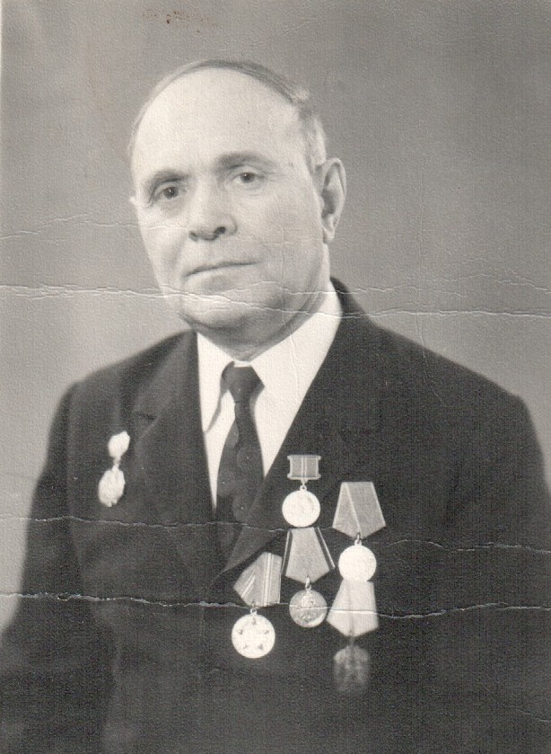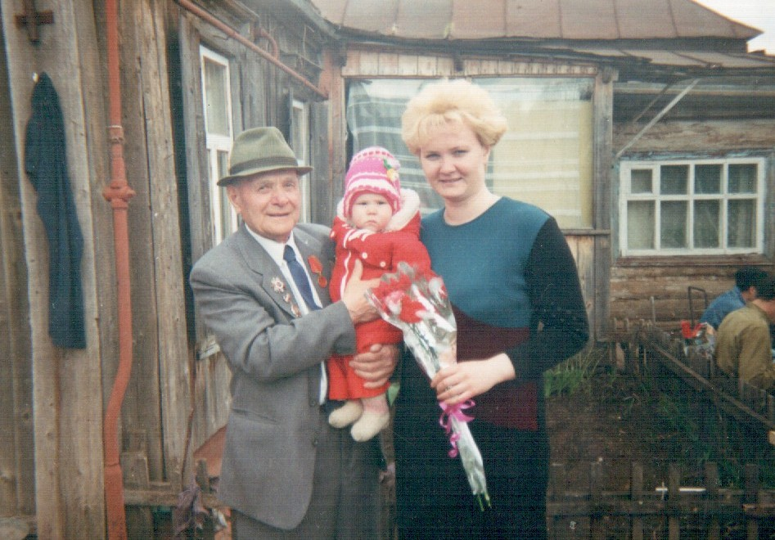
На снимке: Л.И. Медведев, Н.Н. Медведева (дочь), А.В. Ахметшина (правнучка)

